Très clairement, igus indique l'empreinte carbone de ses paliers lisses en tribopolymères sans graisse
L'indication claire de l'empreinte carbone dans la boutique en ligne permet aux clients d'établir plus facilement leur bilan carbone

Combien de CO₂ est rejeté dans l'atmosphère pendant la production d'un palier lisse polymère ? Le spécialiste des plastiques en mouvement igus publie pour la première fois l'empreinte CO₂ exacte de toute une série de paliers lisses polymères iglidur sans graisse et sans entretien. Les utilisateurs peuvent intégrer ces chiffres comme émissions scope 3, dans le bilan CO₂ de produits neutres pour le climat.

Face au changement climatique, la question de la durabilité des produits fabriqués et utilisés se pose de plus en plus tant pour les fabricants que pour leurs clients. Les émissions de CO₂ en sont l'un des aspects. Les entreprises font un bilan, réduisent et compensent les émissions dites « scope 1 », celles qui sont générées sur site par l'utilisation de camions et de machines par exemple. Mais aussi celles de « scope 2 », qui sont des émissions indirectes venant de l'énergie achetée et celles de « scope 3 », qui sont générées chez des fournisseurs. « Faire un bilan qui aille au-delà des limites de l'entreprise peut toutefois être un véritable défi dans de nombreux cas. Par exemple lorsque des machines sont composées de centaines de pièces de différents fabricants », déclare Christophe Garnier, Responsable Division iglidur chez igus France. « Afin de faciliter la vie à nos clients, nous indiquons pour le moment l'empreinte carbone de 16 matériaux de la série de paliers lisses iglidur dans notre boutique en ligne. Les utilisateurs voient d'emblée les émissions de dioxyde de carbone liées à la production d'un palier lisse polymère. »
Neutralité CO₂de la production chez igus d'ici 2025, un objectif ambitieux
Si la société igus s'efforce de faire preuve de transparence pour le bilan environnemental, elle va aussi plus loin en réduisant continuellement le CO₂ dans sa propre production. En 2021, le siège de l'entreprise à Cologne en Allemagne est parvenu à réduire les émissions de CO₂ de 31,2 % par rapport à l'année précédente, une réduction due principalement au passage à de l'électricité verte et à du gaz climatiquement neutre. Le spécialiste des plastiques en mouvement remplace aussi, successivement, ses machines de moulage par injection par des machines consommant 40 % d'énergie de moins que les anciens modèles. L'objectif, ambitieux, serait d'obtenir une neutralité CO₂ de la production des pièces en polymère d'ici 2025.
Du polymère plutôt que du métal : plus de 250 000 clients ont choisi iglidur
La gamme de paliers lisses iglidur compte parmi les produits phares de l'entreprise. Plus de 250 000 entreprises du monde entier font confiance aux paliers lisses en polymère made in Cologne, dont des constructeurs automobiles, des fabricants de vélos, le secteur aéronautique et le génie mécanique. Tous améliorent le bilan écologique de leurs produits en passant des paliers classiques en métal aux paliers en polymères. Pour plusieurs raisons. Tout d'abord, les paliers lisses en polymère n'accusent sur la balance qu'une fraction du poids de ceux en métal. Une économie qui réduit la force motrice requise. Ensuite, les utilisateurs peuvent se passer de lubrifiant. Les matériaux iglidur renferment en effet des particules microscopiques de lubrifiant solide qui sont libérées au fil du temps et permettent un fonctionnement à sec écologique et avec peu de frottement. Et Christophe Garnier d'ajouter : « Nos paliers lisses sont disponibles à partir de 20 centimes d'euro et sont directement sur stock. Tout cela fait que les clients réduisent rapidement les coûts d'entretien tout en se passant de lubrifiant et en augmentant la durée de vie. Un avantage indéniable pour le porte-monnaie et pour l'environnement. »

Cliquer ici pour accéder à la boutique en ligne des paliers lisses polymères avec l’indication de l’emprunte carbone.

Légende :

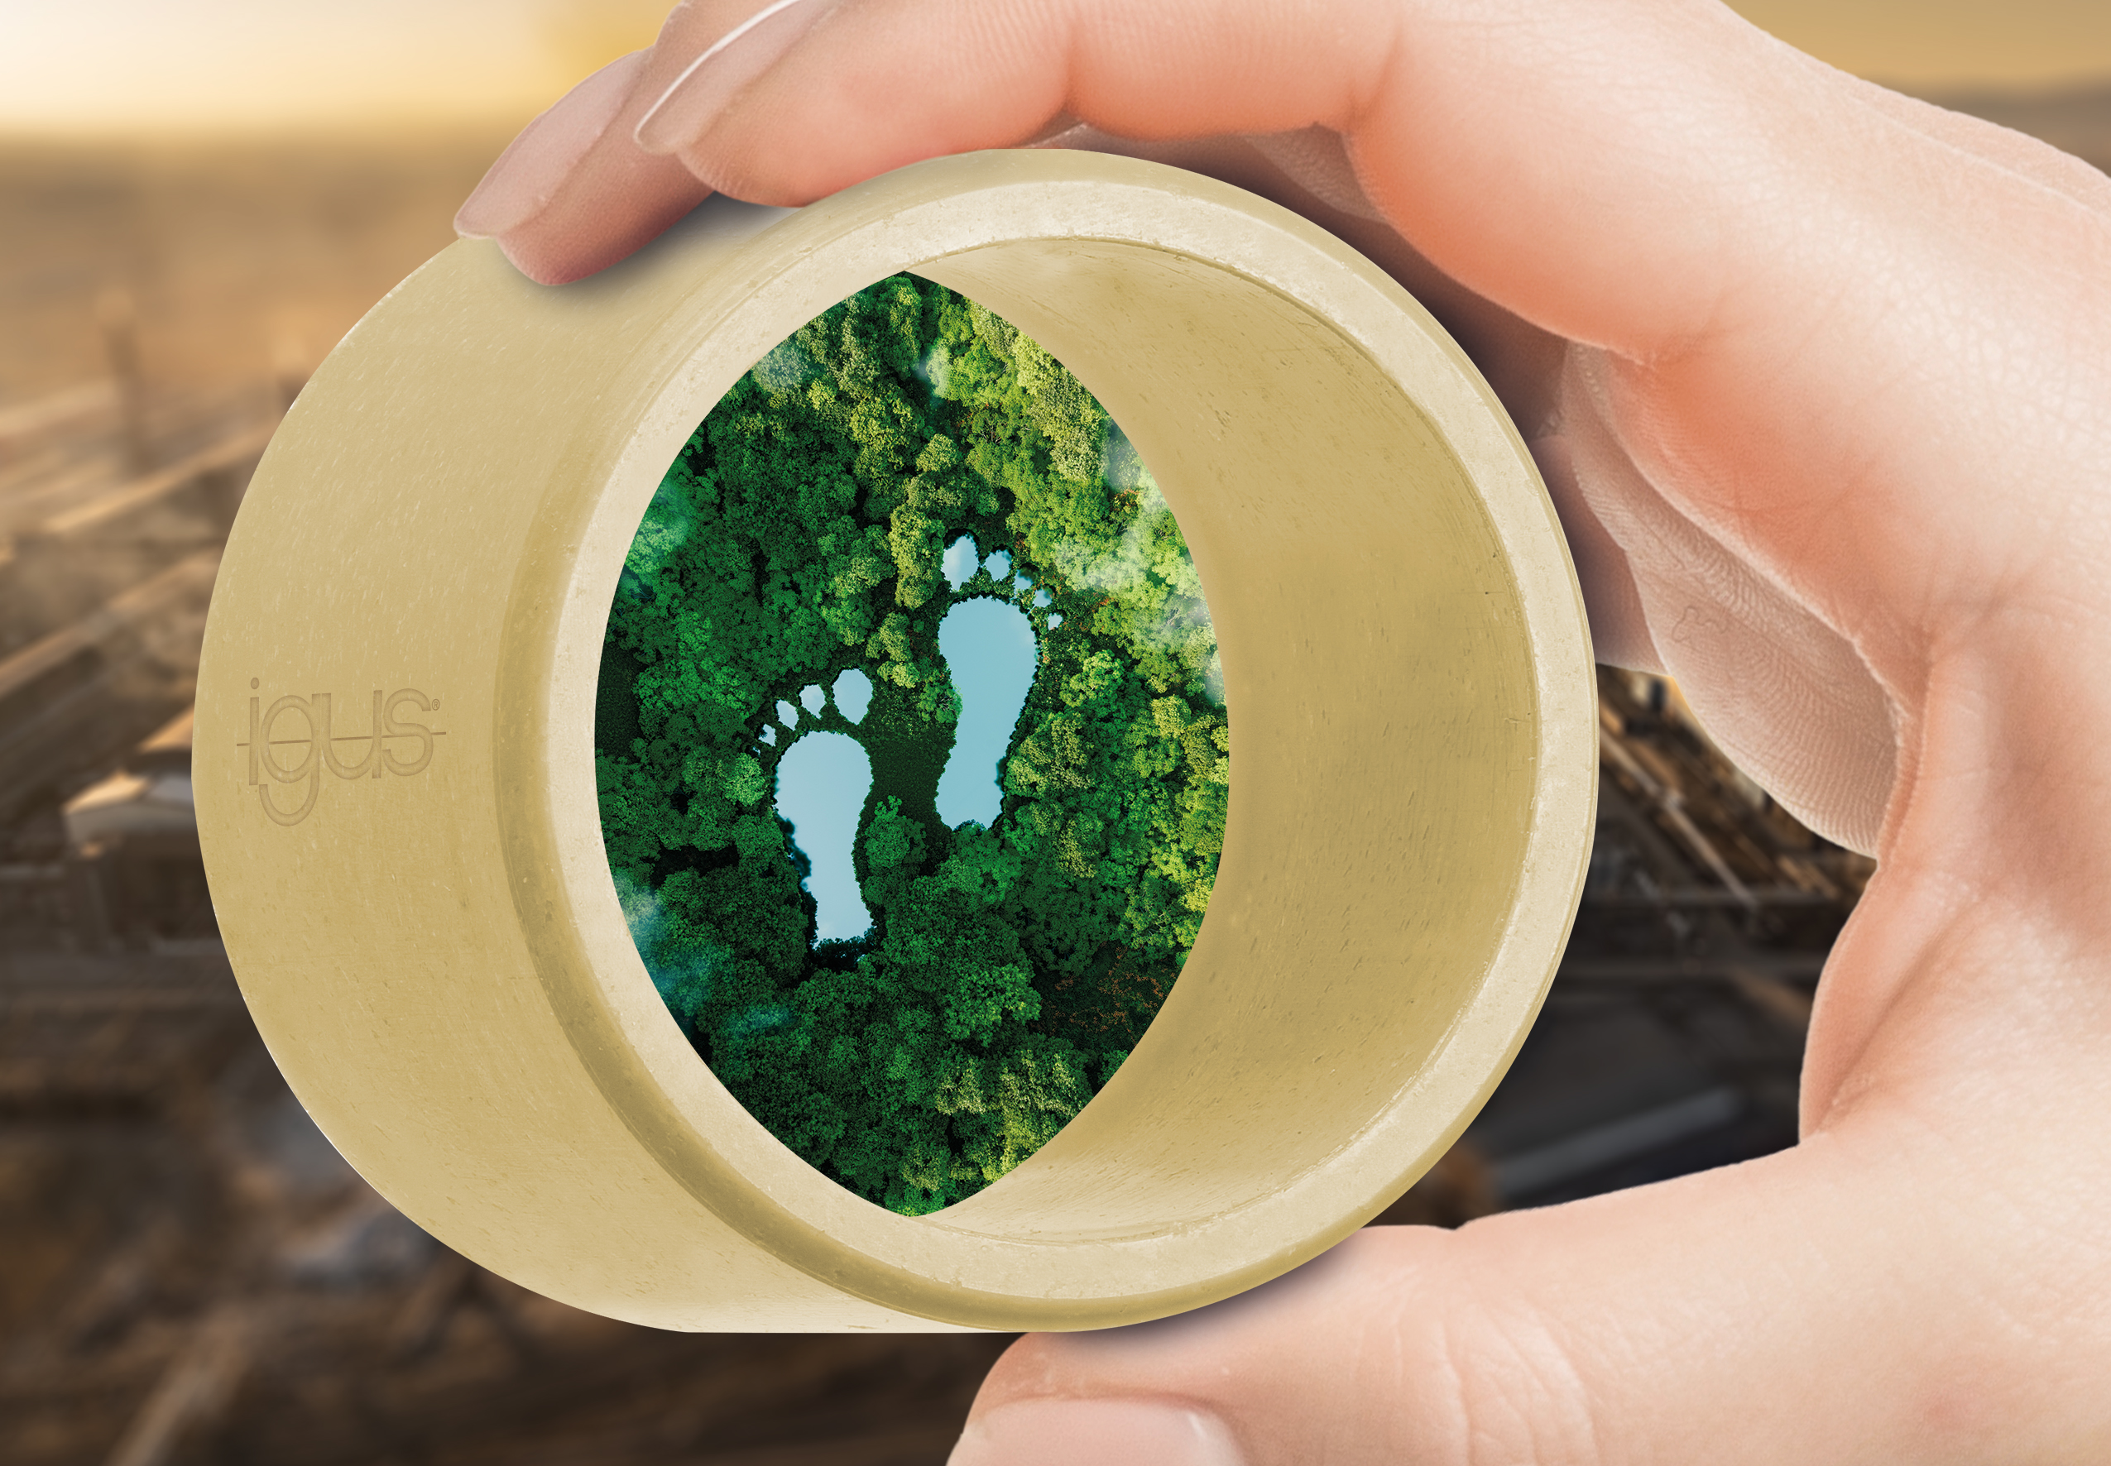
Photo PM5322-1
Dans la boutique en ligne igus, les clients voient directement l'empreinte carbone du palier lisse en tribopolymère iglidur choisi. Cela leur facilite l'établissement du bilan carbone de leur application. (Source : igus)

igus® France, située à Fresnes en Ile de France, est la filiale commerciale du groupe allemande igus® qui développe et produit des plastiques en mouvement. Ces polymères hautes performances sans graisse améliorent la technicité et réduisent les coûts dans toutes les applications dynamiques. igus est leader mondial sur les marchés des chaînes porte-câbles, des câbles ultra-souples ainsi que des paliers lisses, des guidages linéaires, des rotules lisses et des roulements en tribo-polymères. En 2022, igus® France a réalisé un chiffre d’affaires de plus de 28 millions d’euros et le groupe, dont les siège est situé à Cologne en Allemagne, a dépassé un chiffre d’affaires de 1 milliard d’euros. Les recherches effectuées dans le plus grand laboratoire de tests du secteur sont source d'innovations constantes et de sécurité accrue pour les utilisateurs. 234.000 références sont disponibles sur stock et leur durée de vie peut être calculée en ligne. Au cours des années passées, l'entreprise a aussi connu une expansion par le biais de nouvelles gammes de produit, par exemple pour les roulements à billes, les réducteurs pour la robotique, l'impression 3D, la plateforme RBTX pour la robotique lean et les plastiques intelligents pour l'industrie 4.0. Le programme de recyclage de chaînes porte-câbles usagées « chainge » ainsi que l'investissement dans une entreprise qui retransforme en pétrole des déchets en plastique (Plastic2Oil) comptent parmi ses principales contributions dans le secteur de l'environnement.

Contact presse :
igus® SARL – Nathalie REUTER
01.49.84.98.11 nreuter@igus.net
www.igus.fr/presse

49, avenue des Pépinières - Parc Médicis - 94260 Fresnes
Tél.: 01.49.84.04.04 - Fax : 01.49.84.03.94 - www.igus.fr

Les Termes “igus, chainflex, CFRIP, conprotect, CTD, drylin, dry-tech, dryspin, easy chain, e-chain systems, e-ketten, e-kettensysteme, e-skin, flizz, iglide, iglidur, igubal, manus, motion plastics, pikchain, readychain, readycable, speedigus, triflex, plastics for longer life, robolink et xiros“ sont des marques protégées en République Fédérale d'Allemagne et le cas échéant à niveau international.

